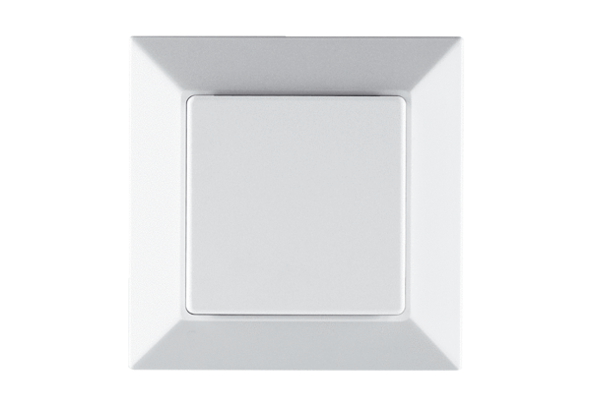Élément de puissance PP 45 LTUnité de conditionnement : 1 pièceGamme: K
Numéro de référence : 0157.0361Fabricant : MAICO

